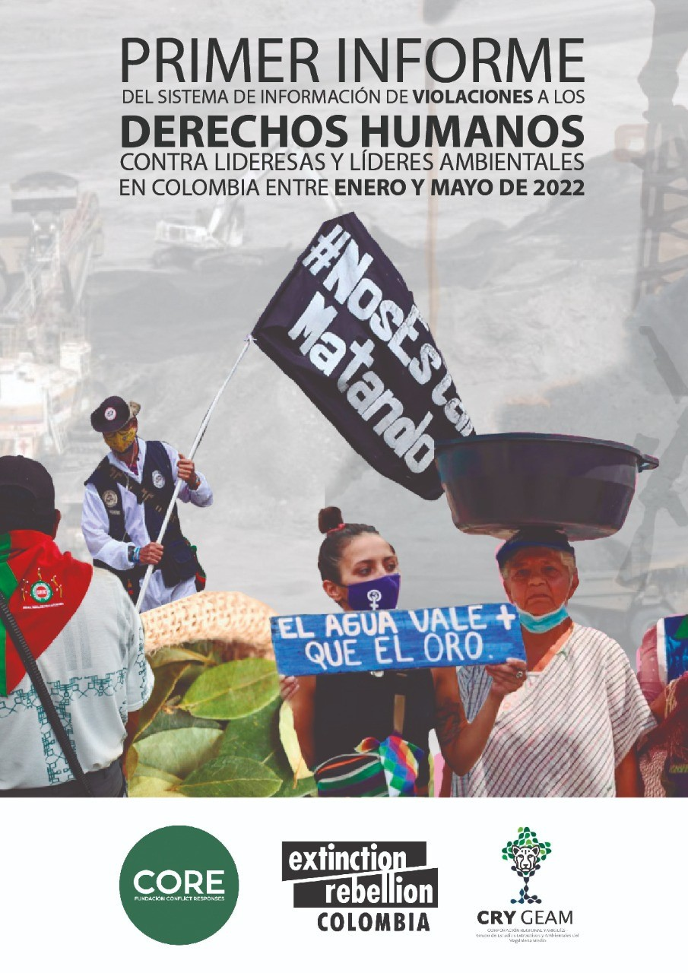

Elaboración

Oscar Sampayo Cry Geam

Christian Torres
Extinction Rebellion Colombia

Angela Olaya
Fundación Conflict Responses - CORE

Marwi Perdomo Rodriguez Extinction Rebellion Colombia

Primer informe del sistema de información de violaciones a los Derechos Humanos contra Líderesas y Líderes Ambientales en Colombia entre Enero y Mayo de 2022

Preocupados por el aumento de asesinatos a las lideresas y líderes ambientales en Colombia, como lo reflejan los informes de Global Witness en los años 2019 y 2020 que ubican al país como el lugar más peligroso para la defensa de la Naturaleza y el Medio ambiente donde más se asesinan a lideresas y lideres ambientales en el mundo, desde la Corporación Regional Yariguíes – Grupo de Estudios Sociales, Extractivos y Ambientales del Magdalena Medio -CRY-GEAM-, junto con la Fundación Conflict Responses -CORE- y Extinction Rebellion Colombia buscamos establecer un registro sistemático de los ataques a esta población, no sólo desde la perspectiva estadística, sino planteando elementos que permitan comprender el contexto y los factores claves que rodean estas situaciones.
Con el apoyo del Programa Somos Defensores desde mediados de 2021, construimos un Sistema de Información para registrar los casos de violaciones a los Derechos Humanos que sufren y padecen las lideresas y lideres ambientales, y los defensores de la naturaleza en Colombia.

El propósito del sistema de información es documentar y sistematizar los casos de agresiones contra personas líderes y/o defensoras, que se encargan de proteger la naturaleza y el territorio de los conflictos ambientales que se generan por la intervención de proyectos económicos, obras o acciones de interés público o privada; así como el de plantear contextos y factores explicativos en torno a los conflictos ambientales que se dan en Colombia y América Latina.

El Sistema de Información realiza monitoreo de las agresiones y/o violaciones a los Derechos Humanos inicialmente contra personas lideresas medioambientales y defensores de la Naturaleza en Colombia, particularmente en 18 de los 32 departamentos de la geografía nacional, resaltando así la región del Magdalena Medio que la comprende lo departamentos de Santander, Antioquia, Bolívar, Boyacá y Cesar, en el occidente con Nariño, Cauca, Valle del Cauca, Chocó, en el sur con Putumayo y Caquetá, el centro con Tolima y Huila, el Oriente con el Meta, Arauca, Casanare y Norte de Santander y el norte con La Guajira.

Figura 1. Departamentos que se pretenden monitorear inicialmente.
En estos departamentos en donde se presentan más conflictos socioambientales debido a que diversas actividades extractivas convencionales de minería, hidrocarburos, monocultivos y cultivos de uso ilícito entre otras actividades se realizan en sus territorios y son regiones y departamentos donde se evidencia una mayor presencia de actores armados, aunado a las dinámicas particulares del conflicto.

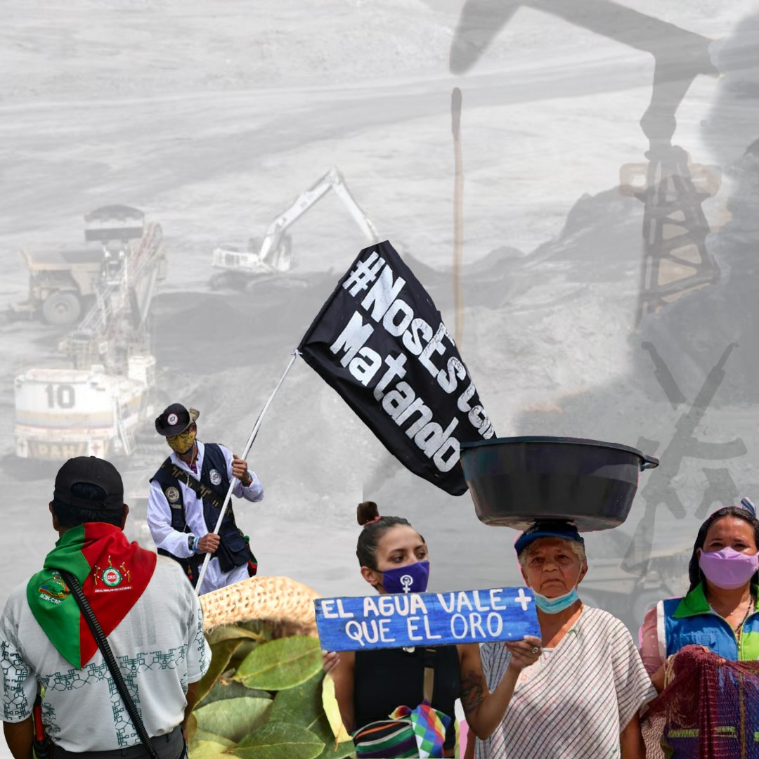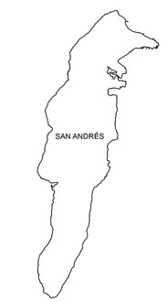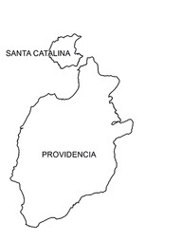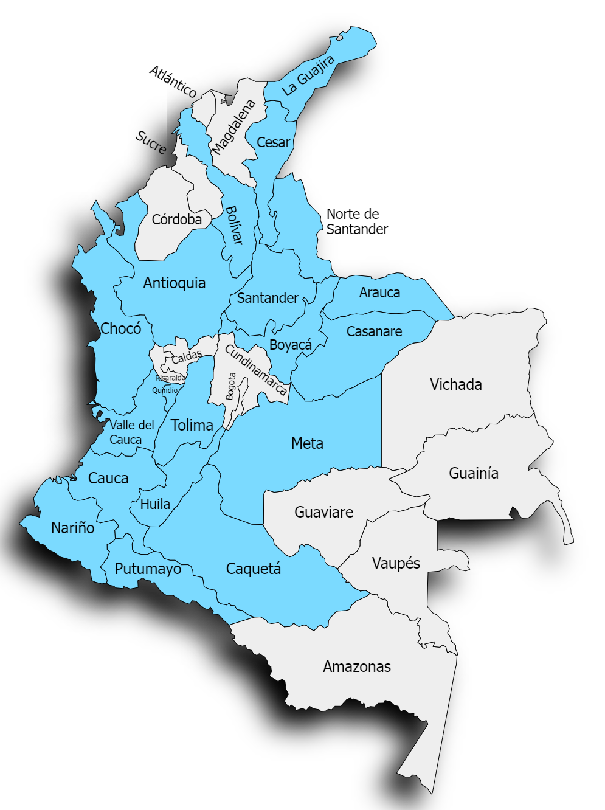

ALGUNOS DE LOS CONCEPTOS UTILIZADOS POR EL SISTEMA SE REFIEREN A:

Las lideresas o líderes ambientales son toda mujer, hombre o persona no binaria que defiende la naturaleza con la que cohabita, y en la que realiza sus actividades cotidianas, donde cultiva o practica alguna actividad que puede ser de carácter contemplativa, de recreación o de ocio. Así pues, las y los líderes ambientales hacen parte de un proceso social en defensa del territorio, han realizado denuncias sobre la situación ambiental de su entorno, han participado en movilizaciones, mítines, plantones y otras expresiones sociales y ciudadanas en defensa y para la protección de la Naturaleza, el territorio y la tierra.

En ese sentido, las agresiones que se registran son aquellas que atenten contra la integridad física y moral de las personas que lideran y defienden el medio ambiental; violaciones a los Derechos Humanos perpetradas por agentes del Estado o particulares (legales e ilegales), que por diversas motivaciones como por la persecución política y abuso o exceso de autoridad frente a situaciones donde se evidencien hechos de contaminación, impactos y afectaciones ambientales y a la Naturaleza, como de violaciones a los derechos políticos y sociales, y sobre infracciones graves al Derecho Internacional Humanitario (DIH) cuando se esté defendiendo el derecho a un ambiente sano y al buen vivir en los territorios.

Figura 2. Departamentos con el primer registro de violaciones a Derechos Humanos.

Tipo de agresiones: Amenazas, robos de información, desplazamientos forzados, detenciones ordinarias, judicializaciones, atentados, torturas, violencia sexual, asesinatos.

Conflicto ambiental: Es una disputa por el territorio, donde uno o varios actores tienen visiones contrarias o antagónicas de cómo hacer uso, valoraciones y apropiaciones de la naturaleza, la fauna, la flora y los modos de vida que se desenvuelven en los territorios.

Yolanda Maturana era una activista ambiental que protegía la vida y los ecosistemas locales de la minería ilegal en tierras afro- indígenas. Fue asesinada por su activismo el 2 de febrero de 2018.
Liderazgos ambientales: Los liderazgos ambientales en Colombia existen de varios tipos, dependiendo de su realidad, si vive en la ciudad o en la ruralidad, al igual si el conflicto es generado por un proyecto extractivo o por una obra pública que se esté construyendo y/o desarrollando.

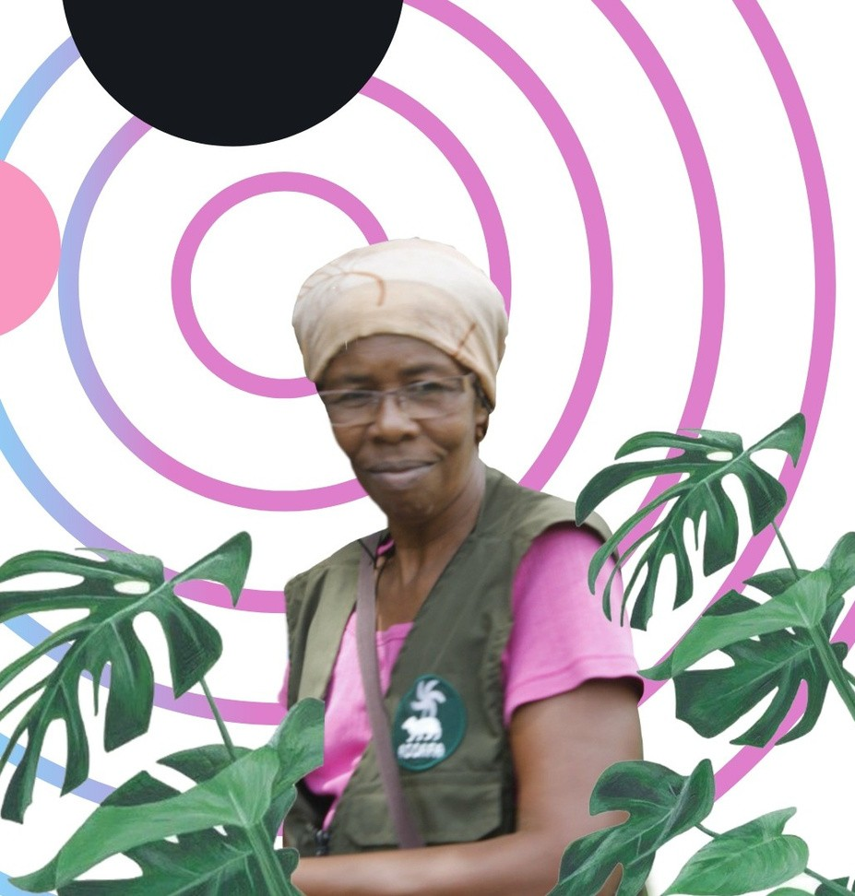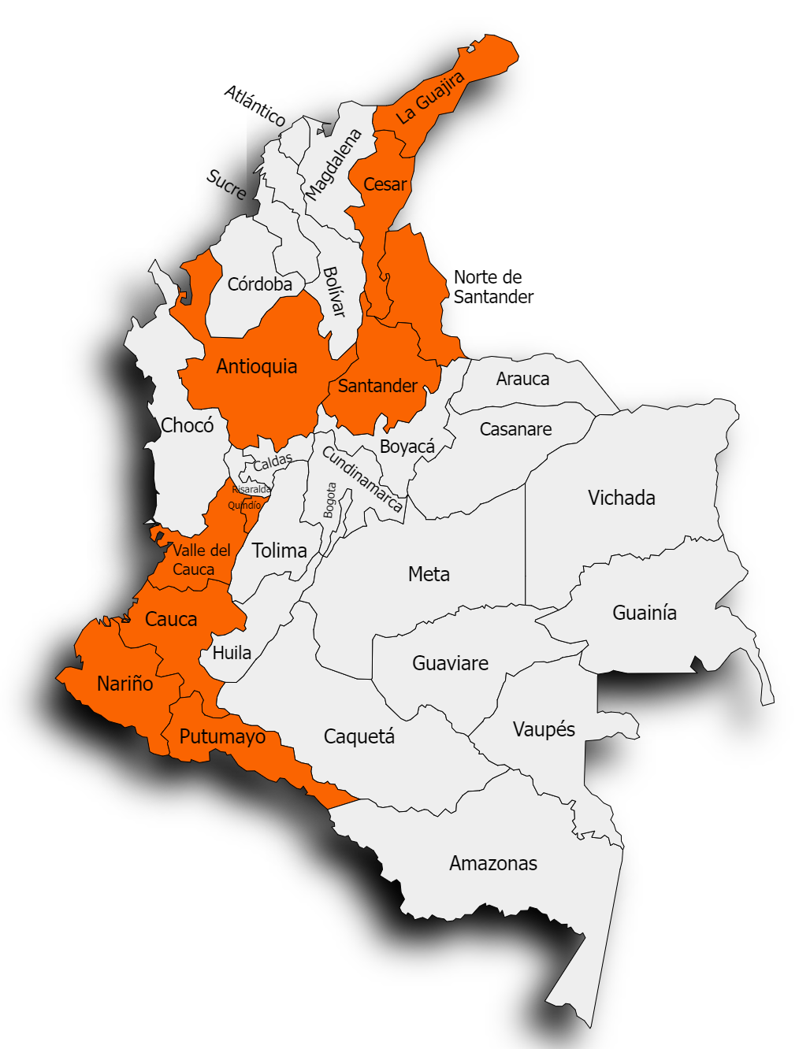

Lideresa o líder ambiental: Es una mujer, hombre o persona no binaria que pertenece a un colectivo o expresión social organizada, que tiene una trayectoria en su trabajo ambiental o en defensa de una causa ambiental, vive en una ciudad, municipio o pueblo de Colombia, y su trabajo social y comunitario se enmarca en exigencias para la protección ambiental o para que no se genere o continúe una afectación negativa al ambiente.
Entrevista con Jaime Hernández, la persona más innovadora del mundo.

Lideresa o líder afro ambiental: Mujer, hombre o persona no binaria que sufre por la imposición de un proyecto extractivo de minería, hidrocarburos, cultivo de uso ilícito, y pertenece a procesos sociales, comunitarios y populares en defensa de la Naturaleza.

Lideresa o líder indígena ambiental: Mujer, hombre o persona no binaria que sufre por la imposición de un proyecto extractivo de minería, hidrocarburos, cultivo de uso ilícito, y pertenece a procesos sociales, comunitarios y populares en defensa de la Naturaleza.

Lideresa o líder campesino ambiental: Mujer, hombre o persona no binaria que pertenece a una organización campesina, o que trabaja en el campo en Colombia, es productor agropecuario que no se encuentra organizado, que realiza denuncias de contaminación o afectaciones ambientales en su entorno.

Lideresa o líder sindical ambiental: Mujer, hombre o no binario que pertenece a un sindicato en Colombia, aparte de su acción en la relación obrero – patronal para el beneficio de los trabajadores, realizan acciones más allá de su puesto de trabajo y han constituido un comité ambiental o deciden participar en el debate público en defensa de la vida y la naturaleza cuando se presenta un conflicto ambiental.

Lideresa o líder pescadora o pescador artesanal ambiental: Mujer, hombre o persona no binaria que se dedica a la pesca como sustento de vida, puede hacer parte o no de una asociación de pescadores, y sus actuaciones se reflejan por las denuncias sobre contaminación de los cuerpos hídricos o por la protección de la fauna, flora y la Naturaleza.

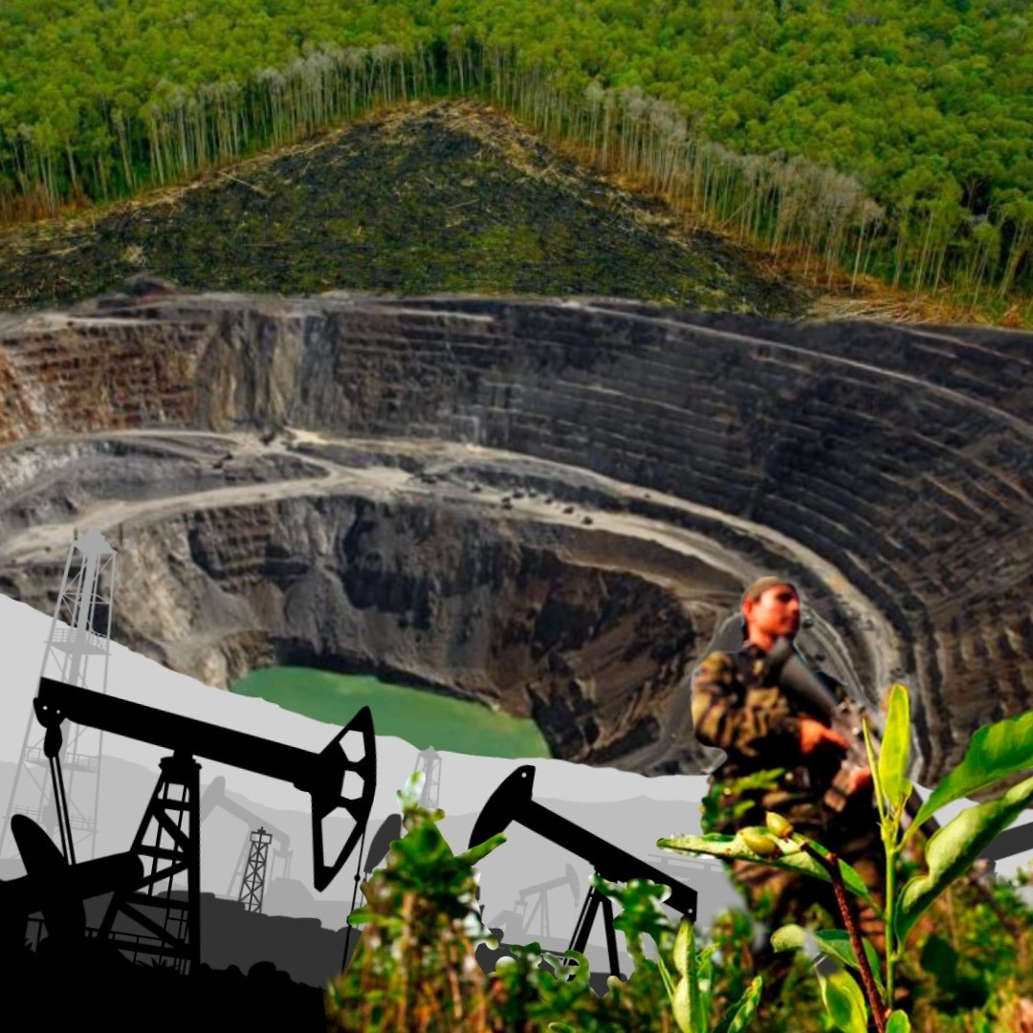SECTORES DE INTERÉS:
Hidrocarburos: Actividades de extracción de petróleo y gas que se dan en los territorios de Colombia, por la construcción de las plataformas petroleras; la perforación de pozos; la infraestructura asociada para la extracción como líneas de conducción, estaciones de almacenamiento, plantas de descompresión de gas, entre otras; permisos de captación de aguas, de vertimientos, de emisiones atmosféricas.

Minero: Actividad de extracción de diferentes minerales como carbón, oro, cobre y/o arenas raras que se extraen en Colombia, y existe una relación contractual entre el Estado Colombiano y los interesados en explotar.

Deforestación: Destrucción de la Naturaleza en áreas protegidas, zonas de reservas forestal, parques nacionales naturales de Colombia, zonas de amortiguamiento, donde se interviene el territorio para la imposición de actividades como la ganadería, monocultivos y cultivos de uso ilícito.

Cultivos de uso ilícito y laboratorios: Plantaciones de coca, amapola y marihuana que se dan en los territorios y generan conflicto ambiental debido a la expansión de los cultivos, del uso del agua, de la contaminación de los precursores químicos que se utilizan para la transformación de la coca y la amapola.

Ganadería, monocultivos y humedales: Ampliación en los territorios y su Naturaleza para el establecimiento de rumiantes y/o monocultivos como la palma aceitera, el aguacate o demás cultivos, apropiándose de playones o zonas inundables, que pueden ser baldíos de la nación, y terminan siendo usurpadas por terratenientes.

VIOLACIONES A LOS DERECHOS HUMANOS CONTRA LIDERESAS Y LIDERES AMBIENTALES EN COLOMBIA INFORME Nº 1 ENERO-MAYO 2022[1]

Entre enero – mayo se han registrado 42 agresiones y/o violaciones a los Derechos Humanos contra personas líderesas y defensores de la Naturaleza en Colombia. Se han cometido 11 asesinatos, 19 amenazas, 4 desplazamientos forzados, uno de estos hacia el exterior, y 8 atentados.
Los hechos mencionados, han sido padecidos y sufridos por 37 lideresas y líderes ambientales en Colombia durante los primeros cinco meses del 2022.

En cuanto a los perpetradores de la violencia contra las lideresas y líderes ambientales, en 35 hechos no se han podido identificar quiénes son los generadores de violencia, lo cual representa el 83% de los casos registrados. Las Autodefensas Gaitanistas de Colombia -AGC- son responsables de 3 hechos, 2 de estos fueron amenazas colectivas en el Magdalena Medio. La Policía Nacional de Colombia, y sus divisiones del ESMAD y la Policía Antinarcóticos han asesinado a 2 líderes ambientales en medio de procesos en defensa del territorio o contra la erradicación de cultivos de uso ilícito, y la columna móvil Jaime Martínez ha perpetrado 2 asesinatos en el departamento del Cauca.

Figura 3. Tipos de agresiones y/violaciones a los derechos humanos contra personas líderesas y defensores de la naturaleza en Colombia.

Figura 4. Departamentos registrados Vs.
Violaciones a derechos humanos.

Los asesinatos ocurridos contra los lideres ambientales campesinos se perpetraron en el municipio de San Martin, Cesar en la región del Magdalena Medio, allí, fueron asesinados Teofilo Acuña y Jorge Tafur, para los cuales se desconocen sus perpetradores; sin embargo, se conoce que, en San Martín, Cesar operan estructuras herederas del Bloque Norte que estaban al mando de Juancho Prada. Por lo que los lideresa ambientales indígenas y campesinos son los que han padecido de mayores violaciones a los Derechos Humanos en Colombia, principalmente en los departamentos de Cauca, Santander y Cesar. Siendo autores sin identificar y las estructuras de las disidencias de las FARC o pos-FARC las mayores victimarios.

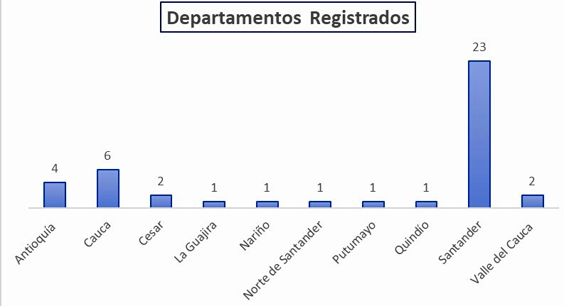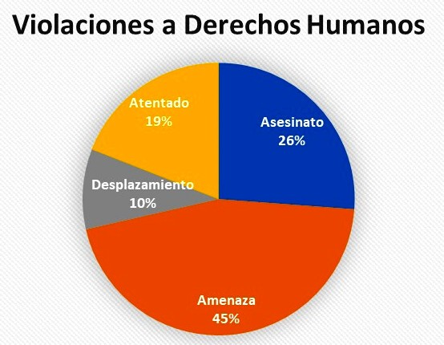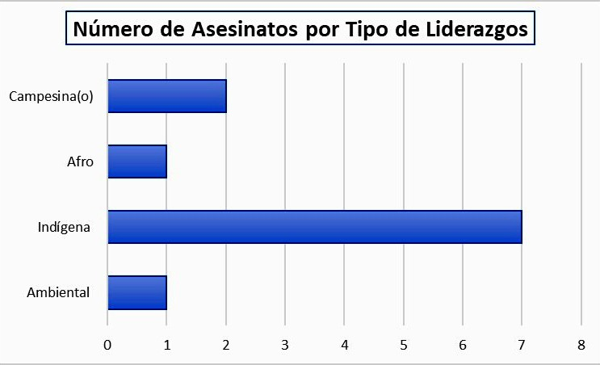Los Lideres ambientales indígenas con 5 asesinatos, y campesinos con 2 asesinatos, son los liderazgos ambientales que más han sufrido entre enero y mayo del 2022. Los asesinatos de los lideres indígenas se dan en los departamentos de Cauca y Nariño, siendo el departamento del Cauca donde se comente más violaciones a los Derechos Humanos contra los lideres indígenas y su población en general, siendo los grupos de las disidencias de las FARC, como la columna Jaime Martínez o Dagoberto Ramos, los que más violentan a las comunidades indígenas, al igual que la presencia de las Águilas Negras bloque Sur Occidental la que también genera amenazas contra liderazgos indígenas. Los asesinatos de los lideres ambientales indígenas se dan contra lideres con un perfil muy alto en la organización indígenas, por ejemplo, Alberto Camayo que era reconocido en la Guardia Indígena, y Miller Correo consejero mayor de la Asociación de Cabildos Indígenas del Norte del Cauca (ACIN).

Figura 5. Número de asesinatos Vs. tipo de liderazgo
Entrevista con
Jaime Hernández, la persona más innovadora del mundo.

EL MOVIMIENTO INDÍGENA BAJO LA VIOLENCIA DE GRUPOS ARMADOS POR EL CONTROL DEL TERRITORIO Y LOS CULTIVOS DE USO ILÍCITO

En el Suroccidente de Colombia, particularmente los departamentos de Nariño, Cauca y Valle del Cauca, el movimiento indígena, la guardia, los dirigentes de las zonales de la ACIN, los consejeros mayores del Consejo Regional Indígena del Cauca (CRIC) y de la Autoridades Indígenas de Colombia (AICO), son los liderazgos que más están sufriendo de violaciones a los Derechos Humanos por parte de actores armados como el ejército de Colombia, la Policía Nacional, las estructuras disidentes de las FARC o pos FARC, como las columnas Dagoberto Ramos y Jaime Martínez, la guerrilla del ELN y los narcotraficantes.

Figura 6. Departamentos del Occidente de Colombia monitoreados.
Los asesinatos de Breiner Cucuñame y Albeiro Camayo integrantes de la Guardia Indígena y Miller Correa, Thuthenas (autoridad) y consejero regional de la ACIN, quienes eran jóvenes y dirigentes indígenas que también participaban en procesos ambientales en sus resguardos, se da en medio de un proceso de defensa del territorio y la Naturaleza que adelanta el movimiento indígena del Suroccidente de Colombia, con el propósito de controlar y detener la expansión de los cultivos de uso ilícito, los laboratorios para la elaboración de la pasta base de coca y cocaína que se encuentran en los diferentes resguardos indígenas del departamento del Cauca, y que están generando contaminación por los precursores químicos para la elaboración final del producto, lo que también lleva a un uso indiscriminado del agua.

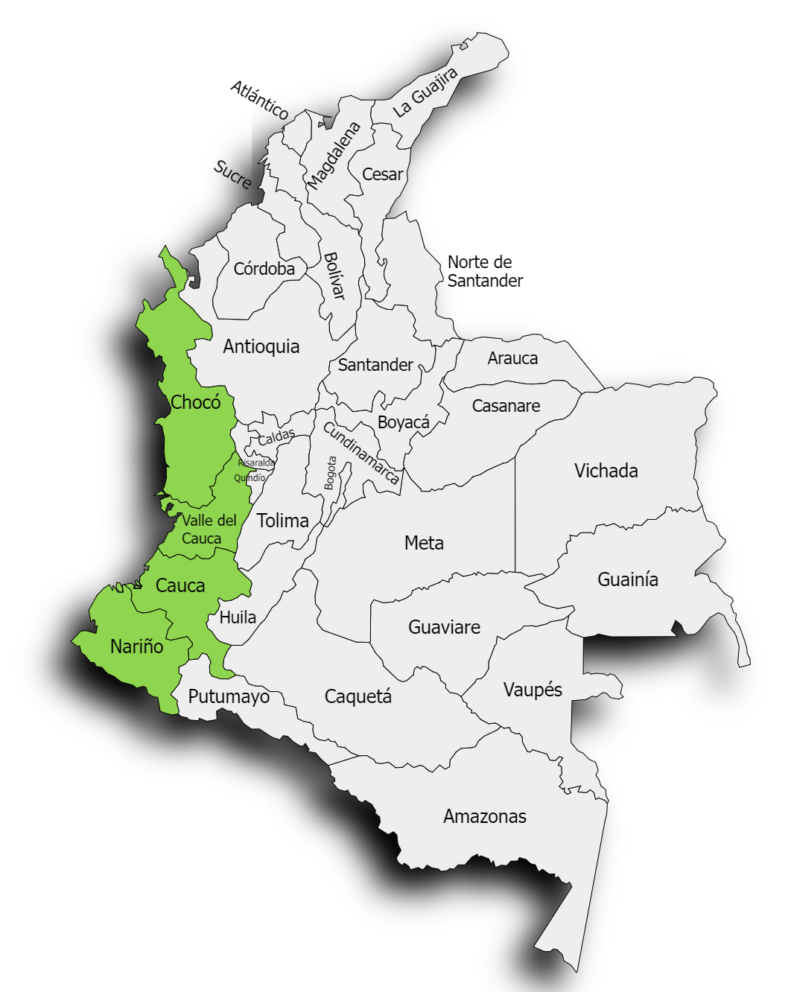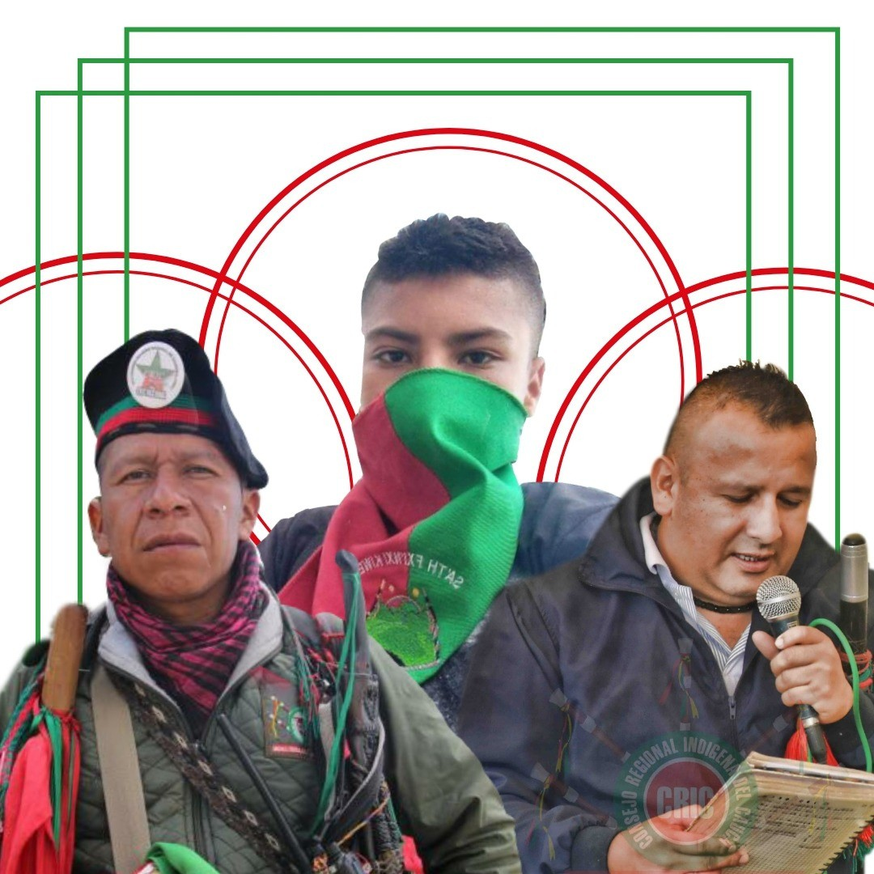

Estos asesinatos contra líderes de la Guardia y consejeros mayores se dan con el propósito de generar temor y debilitar el movimiento indígena, pero también para imponer el miedo sobre los nuevos liderazgos que van surgiendo, a fin de que abandonen el proceso de la lucha indígena y comunitaria en defensa del territorio, su medicina propia y su relación con la Naturaleza.

El asesinato de Miller Correa, Thuthenas del Çxhab Wala Kiwe (Asociación de Cabildo Indígenas del Norte del Cauca) el pasado 15 de marzo de 2022 es un duro golpe al movimiento indígena y es una señal de los violentos en no respetar a las autoridades mayores de las organización indígena. Miller era un indígena del Pueblo Nasa, que desde muy joven trabajo por los derechos territoriales y políticos de su comunidad, fue autoridad del municipio de Tacueyó donde coordino el Plan de Vida Proyecto Nasa, fue concejal
y secretario de gobierno del municipio de Toribio. Albeiro Camayo, Breiner Cucuñame y Miller Correa.

EL MAGDALENA MEDIO, LA PROFUNDIZACIÓN DE LA EXTRACCIÓN PETROLERA A TODA COSTA

Las situación de violencia contra los defensores de la Naturaleza, lideresas y lideres ambientales en el Magdalena Medio, se debe a la lógica de profundización de la extracción de hidrocarburos, en el marco de la pretensión del gobierno de Iván Duque en imponer la técnica del fracturamiento hidráulico en roca generadora (Fracking) en la región, en donde diferentes voces, procesos y liderazgos cuestionan la forma como se da la extracción en el territorio por los impactos ambientales que genera, pero también por la falencia en la debida diligencia que tienen las empresas petroleras en la región, evidenciando presuntos casos de lavado de activos, blanqueamientos de recursos del narco paramilitarismo y guerrillas en supuestos empresarios con contratos de cualquier tipo de bienes y servicios con empresas petroleras, con alcaldías de los municipios de la región o con los departamentos que conforman el Magdalena Medio.

Figura 7. Departamentos del Magdalena Medio monitoreados.

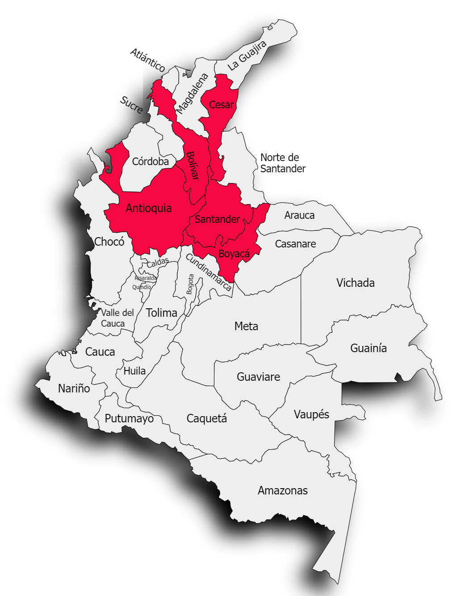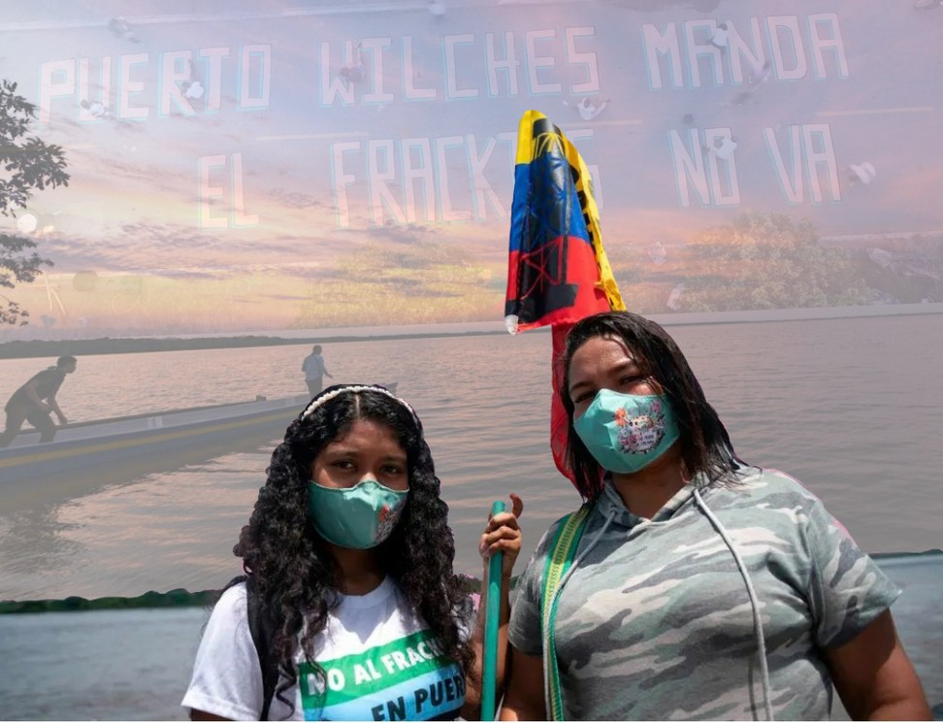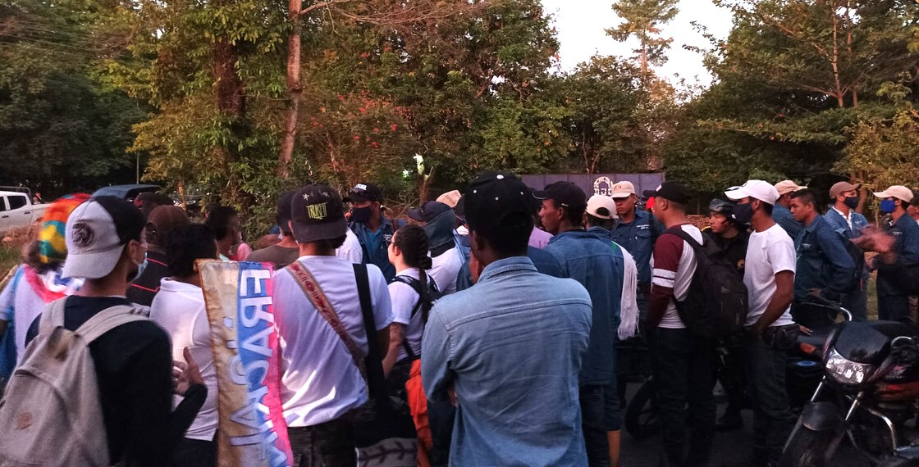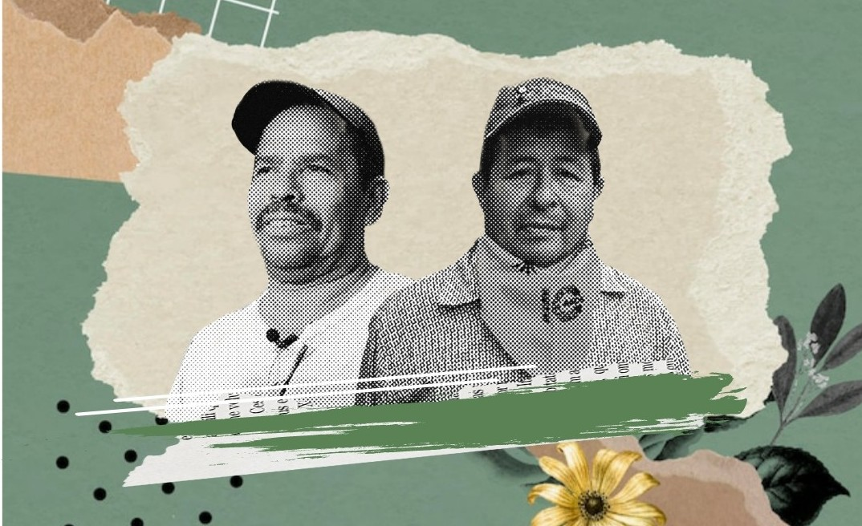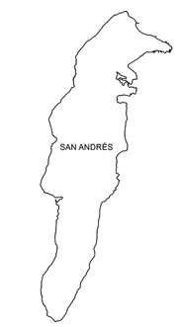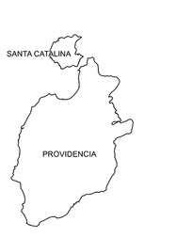

Precisamente en esta región, las mujeres son el foco de las amenazas por la defensa del territorio, las pescadoras artesanales y las jóvenes de Puerto Wilches son las que están padeciendo estas violaciones a los Derechos Humanos, el caso de Yuvelis Morales evidencia esta dramática situación de amenazas, atentados y asesinatos contra lideresas y lideres ambientales. Desde que empezaron a movilizarse en diciembre de 2021 los jóvenes integrantes de AguaWil[1], Yuvelis Morales ha recibido una serie de amenazas que le han obligado a abandonar Colombia para salvaguardar su vida.

[1] Colectivo juvenil preocupado por el avance del Fracking en su territorio, deciden visibilizar su descontento y negativa de esos pilotos, participando en diferentes debates públicos en la Asamblea de Santander y en el consejo municipal de Puerto Wilches.

El 22 de febrero con los asesinatos de Teófilo Acuña y Jorge Tafur, lideres sociales y ambientales campesinos, integrantes de la Comisión de Interlocución del Sur de Bolívar, Centro y Sur del Cesar y el Magdalena Medio santandereano -CISBCSC- hechos ocurridos en el corregimiento de Puerto Oculto municipio de San Martin en el Cesar, es una advertencia por parte de los violentos y de las estructuras armadas que operan en la región, que da a entender a los lideres ambientales, sociales y defensores de los Derechos Humanos del Magdalena Medio, que del primer aviso de amenazas, se van a materializar en atentados y otros hechos violentos, si se continua denunciando y visibilizando los impactos generados por los conflictos socioambientales que existen en el territorio.

Jorge Tafur y Teófilo Acuña.

CONCLUSIONES

Los lideres indígenas ambientales que defienden su territorio de la expansión de los cultivos de uso ilícito y de los laboratorios para el procesamiento de la hoja de coca son los liderazgos ambientales que están siendo más violentados, mediante asesinatos, atentados, amenazas entre otros hechos son las situaciones lamentables que tienen que sufrir en sus territorios estos lideres sociales.

Las amenazas que sufren las mujeres lideresas ambientales, los jóvenes que defienden su territorio, los lideres campesinos y sindicales que cuestionan la profundización de la extracción de hidrocarburos en el Magdalena Medio y la utilización de la técnica del fracturamiento hidráulico o fracking, se generan bajo la imposición de la dinámica extractiva petrolera que condiciona todas las relaciones en el territorio, por eso la urgencia en el respeto y la promoción por parte de las empresa petroleras hacia los Derechos Humanos y una mayor compromiso con estándares altos y serios para una Debida Diligencia en su cadena de proveedores, suministros y contratistas.

